СРЕДНЕКВАДРАТИЧНЫЙ ВОЛЬТМЕТР ПЕРЕМЕННОГО ТОКА
July 31, 2014 by adminКомментировать »
Б. Григорьев (СССР)
Важнейшая характеристика переменного напряжения (тока)—его среднеквадратическое* значение (СКЗ). Знать истинное СКЗ необходимо при определении мощности или энергетических соотношений в цепях переменного тока, измерении шумовых характеристик устройств и коэффициентов гармонических или интермодуляционных искажений, налаживании тиристорных регуляторов мощности. Сочетание «истинное СКЗ» было употреблено здесь не случайно. Дело в том, что измерить СКЗ сложно, поэтому вольтметрами (самостоятельными или включенными в состав мультиметров) обычно измеряют либо среднее выпрямленное, либо пиковое значение переменного напряжения. Для напряжения синусоидальной формы, а оно чаще других встречается в практике измерений, есть однозначная связь между этими тремя значениями СКЗ: пиковое в 1,41 раза больше, чем СКЗ, а среднее выпрямленное в 1,11 раза меньше его. Поэтому вольтметры широкого применения практически всегда откалиброваны в СКЗ независимо от того, что на самом деле регистрирует данный прибор. Следовательно, при измерении СКЗ переменных напряжений, форма которых заметно отличается от синусоидальной, пользоваться этими вольтметрами в общем случае нельзя, однако для периодических сигналов несложной формы (меандр, треугольник и т. п.) можно вычислить поправочные коэффициенты. Но этот способ неприемлем для наиболее важных в практике измерений (в частности, и тех, что упоминались выше). Здесь на помощь может прийти только вольтметр, регистрирующий истинные СКЗ переменного напряжения.
Длительное время для измерения СКЗ использовались методы, основанные на преобразовании переменного напряжения в постоянное с помощью термоэлектронных приборов. В модернизированной форме эти методы применяются и сейчас. Однако все более широкое распространение получает измерительная аппаратура, представляющая собой специализированные аналоговые вычислительные устройства. По той или иной математической модели они обрабатывают исходный сигнал так, чтобы продуктом обработки было его СКЗ. Этот путь, даже с учетом успехов микроэлектроники, неизбежно ведет к усложнению аппаратуры [1], что неприемлемо для радиолюбительской практики, поскольку измерительный прибор становится сложней устройств, для налаживания которых он необходим.
Если не выдвигать требование, чтобы вольтметр СКЗ был прямопоказываю- щим (а это важно, в первую очередь, для массовых измерений), то возможно создание очень простого в изготовлении и налаживании прибора. Метод измерения СКЗ основан в нем на усилении напряжения до уровня, при котором начинает светиться обыкновенная лампочка накаливания. Яркость свечения (ее регистрируют фоторезистором) лампочки однозначно связана с СКЗ приложенного к ней переменного напряжения. Чтобы исключить нелинейность преобразователя переменное напряжение — сопротивление резистора, целесообразно использовать фоторезисторлишь для регистрации определенной яркости свечения лампочки, устанавливаемой при калибровке прибора. Тогда измерения СКЗ сводятся к регулировке коэффициента передачи предварительного усилителя так, чтобы лампочка светилась с заданной яркостью. Среднее квадратическое значение измеряемого напряжения считывают по шкале переменного резистора.
Принципиальная схема среднеквадратичного вольтметра переменного тока приведена на рис. 1.
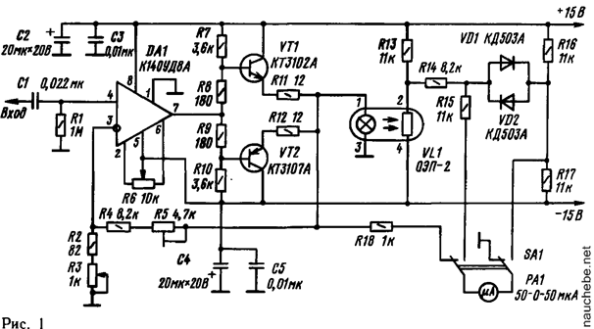
Он состоит из усилителя и измерительного моста. Усилитель выполнен на операционном усилителе (ОУ) DA1 и транзисторах VT1 и VT2 (двухтактный эмиттерный повторитель). Коэффициент передачи усилителя определяется отношением сопротивлений резисторов (R5 + R4)/(R2 + R3) в цепи отрицательной обратной связи и регулируется переменным резистором R3, на движке которого закреплена шкала для отсчета СКЗ измеряемого напряжения. Резистор R2 — ограничительный. Подстрочный резистор R5 служит для установки исходного коэффициента передачи усилителя.
Начальное смещение транзисторов выходного эмиттерного повторителя задает резисторная цепь R7—R10. Резисторы R1I и RI2 ограничивают при перегрузках ток через транзисторы VT1 и VT2, а также лампочку оптрона VL1, который является нагрузкой для усилителя. Для правильного измерения СКЗ важно, чтобы на выходе усилителя при отсутствии сигнала постоянное напряжение было равно нулю. Добиваются этого изменением режима работы ОУ DA1 по постоянному току переменным резистором R6.

Фоторезистор оптрона VL1 включен в мостовую схему, баланс которой регистрирует микроамперметр РА1 с нулем посередине шкалы. Резистор R14 в со-четании с диодами VD1 и VD2 обеспечивают защиту микроамперметра при значительном разбалансе моста. Этот же микроамперметр с помощью переключателя SA1 можно подключить к выходу усилителя для его балансировки по постоянному току.
Измеряемое напряжение поступает на неинвертирующий вход ОУ DA1. Следует заметить, что если исключить разделительный конденсатор СI, то на вход прибора можно будет подавать переменное напряжение с постоянной составляющей. И в этом случае показания прибора будут соответствовать истинному СКЗ суммарного (постоянное + переменное) напряжения.
Теперь о некоторых особенностях рассматриваемого вольтметра и о выборе элементов для него. Главным элементом прибора является оптрон VL1. Разумеется, очень удобно использовать готовый стандартный прибор, но аналог оптрона можно изготовить и самостоятельно. Для этого необходимы лампочка накаливания и фоторезистор, которые помещают в корпус, исключающий попадание на фоторезистор внешнего света. Кроме того, желательно с^еспечить минимальную передачу тепла от лампочки к фоторезистору (его сопротивление зависит и от температуры). Наиболее жесткие требования предъявляются к лампочке накаливания. Яркость ее свечения при СКЗ напряжения на ней около 1,5 В должна быть достаточной, чтобы вывести фоторезистор в рабочую точку, соответствующую балансу моста. Такое ограничение обусловлено тем, что прибор должен иметь хороший пик-фактор (отношение максимально допустимого амплитудного значения измеряемого напряжения к среднему квадратическому). При небольшом пик-факторе прибор может не зарегистрировать отдельные выбросы напряжения и занизить тем самым его СКЗ. При значениях элементов моста, данных на схеме рис. 1, СКЗ напряжения на оптроне ОЭП-2, выводящие его фоторезистор в рабочую точку (сопротивление около 10 кОм), будет примерно 1,4 В. Максимальная амплитуда выходного напряжения (до начала ограничения) в данном приборе не превышает 11 В, поэтому его пик-фактор будет около 18 дБ. Это значение вполне приемлемо для большинства измерений, но при необходимости его можно несколько увеличить, повысив напряжение питания усилителя.
Еще одно ограничение на лампочку накаливания — ее ток в рабочей точке не должен превышать 10 мА. В противном случае необходим более мощный эмиттер- ный повторитель, так как он должен обеспечивать пиковый ток. примерно в 10 раз больший, чем ток, потребляемый лампочкой накаливания в рабочей точке.
К фоторезистору самодельного оптрона особых требований не предъявляется, но если у радиолюбителя есть возможность выбора, то желательно найти экземпляр, который имеет необходимое сопротивление в рабочей точке при меньшей освещенности. Это позволит реализовать больший пик-фактор прибора.
Выбор ОУ однозначно определяет комбинацию двух параметров: чувствительность и полосу пропускания. Амплитудно-частотная характеристика (АЧХ) операционного усилителя К140УД8 приведена на рис. 2 (она типична для многих ОУ с внутренней коррекцией). Как видно из АЧХ, для того чтобы обеспечить измерения СКЗ напряжения в полосе частот до 20 кГц, максимальный (при верхнем по схеме рис. 1 положении движка переменного резистора R3) коэффициент усиления не должен в данном случае превышать нескольких десятков. Это подтверждает и нормированная АЧХ прибора, которая приведена на рис. 3.
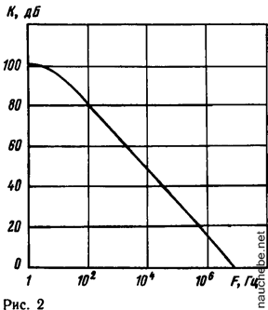 | 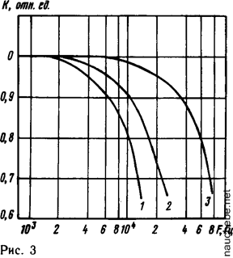

Кривые 1—3 соответствуют трем положениям движка переменного резистора R3: верхнему, среднему и нижнему.
При этих измерениях максимальный коэффициент передачи усилителя (соответствует кривой 1) был около 150, что соответствует пределам измерения СКЗ от 10 до 100 мВ. Видно, что спад АЧХ на частотах выше 10 кГц в данном случае становится уже весьма существенным. Для уменьшения спада АЧХ возможны два способа. Во-первых, можно уменьшить (подбором резисторов R4 и R5) максимальный коэффициент передачи усилителя до 15…20. Это на порядок снизит чувствительность прибора (что можно легко компенсировать предварительными усилителями), но тогда и в худшем случае его АЧХ не будет идти ниже кривой 3 на рис. 3. Во-вторых, можно заменить операционный усилитель на другой, более широкополосный (например, на К574УД1, К553УД2), что позволит реализовать при полосе пропускания усилителя 20 кГц высокую чувствительность прибора. Так, для К574УД1 максимальный коэффициент передачиусилителя при такой полосе пропускания может быть уже около нескольких сотен.
К остальным элементам прибора особых требований не предъявляется. Отметим лишь, что максимально допустимое рабочее напряжение для транзисторов VT1 и VT2, а также для фоторезистора должно быть не менее 30 В. Впрочем, для фоторезистора оно может быть и меньше, но тогда на мост следует подать пониженное напряжение и подобрать (при необходимости) резисторы R14 и R15.
Перед первым включением вольтметра движок резистора R6 устанавливают в среднее положение, резистора R3 в нижнее, а резистора R5 в крайнее правое по схеме положение. Переключатель SA1 переводят в левое-по схеме положение, а с помощью переменного резистора R6 устанавливают стрелку микроамперметра РА1 на нулевую отметку. Затем движки резисторов R3 и R5 переводят соответственно в верхнее и крайнее левое положение и уточняют балансировку усилителя. Вернув SA1 в исходное положение (контроль баланса моста), приступают к калибровке прибора.
На вход вольтметра подают напряжение синусоидальной формы от звукового генератора. Его среднее квадратическое значение контролируют любым вольтметром переменного тока, имеющим необходимые пределы измерений и частотный диапазон. Отношение максимального измеряемого напряжения к минимальному для данного вольтметра немногим больше 10, поэтому пределы измерений целесообразно выбрать от 0,1 до 1 В (для широкополосного варианта с ОУ КИОУД8) или от 10 до 100 мВ (для варианта с номиналами по рис. 1). Установив входное напряжение чуть меньше нижнего предела измерений, например 9…9,5 мВ, с помощью подстроечного резистора R5 добиваются баланса моста (движок R3 — в верхнем по схеме положении). Затем движок резистора R3 переводят в нижнее положение, а входное напряжение увеличивают до тех пор. пока не восстановится баланс моста. Если это напряжение будет более 100 мВ (для рассматриваемого нами варианта), то можно переходить к калибровке прибора и градуировке его шкалы. В случае, когда напряжение, при котором балансируется мост, меньше 100 мВ или заметно больше этого значения, следует уточнить сопротивление резистора R2 (соответственно уменьшить или увеличить его). При этом, естественно, процедуру установки пределов измерения повторяют снова. Операция калибровки прибора очевидна: подавая на его вход напряжение в пределах 10… 100 мВ, вращением движка резистора R3 добиваются нулевых показаний микроамперметра и наносят на шкалу соответствующие значения.
Измерения отношения сигнал-шум магнитофонов, усилителей и другой звуковоспроизводящей аппаратуры обычно производят со взвешивающими фильтрами, которые учитывают реальную чувствительность человеческого уха к сигналам различных частот. Вот почему среднеквадратичный вольтметр целесообразно дополнить таким фильтром, принципиальная схемакоторого приведена на рис. 4.
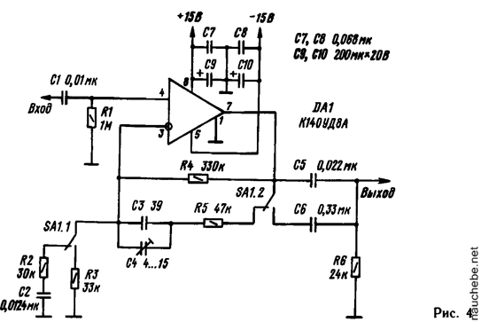
Формирование требуемой АЧХ производится тремя RC-цепями — R2C2, R4C3C4 и R6C5. Амплитудно-частотная характеристика этого фильтра приведена на
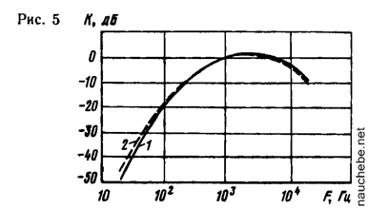
рис. 5 (кривая 2). Здесь же для сравнения показана (кривая 1) соответствующая стандартная АЧХ (стандарт СЭВ 1359—78). В области частот ниже 250 Гц и выше 16 кГц АЧХ фильтра несколько отличается от стандартной (примерно на 1 дБ), но возникающей при этом погрешностью можно пренебречь, поскольку шумовые составляющие с такими частотами в отношении сигнал-шум звуковоспроизводящей аппаратуры невелики. Выигрыш за эти небольшие отклонения от стандартной АЧХ — простота фильтра и возможность с помощью одного переключателя на два направления (SA1) отключить фильтр и получить линейный предварительный усилитель с коэффициентом передачи 10. У фильтра коэффициент передачи на частоте 1 кГц также равен 10.
Отметим, что резистор R5 не задействован в формировании АЧХ фильтра. Он исключает возможность его самовозбуждения на высоких частотах из-за фазовых сдвигов в цепи обратной связи, обусловленных конденсаторами СЗ и С4. Сопротивление этого резистора некритично. При настройке прибора его увеличивают до тех пор, пока не прекратится самовозбуждение фильтра (контролируют широкополосным осциллографом или высокочастотным милливольтметром).
После подбора резистора R5 переходят к подстройке АЧХ фильтра в области высоких частот. Последовательно снимая АЧХ фильтра при различных положениях ротора подстроечного конденсатора С4, находят такое его положение, при котором на частотах выше 1 кГц отклонения АЧХ от стандартной будут минимальными. В области низких частот (300 Гц и ниже) ход АЧХ при необходимости уточняют подбором конденсатора С5. Конденсатор С2 (состоящий из двух конденсаторов емкостью 0,01 мкФ и 2400 пФ, включенных параллельно) влияет в первую очередь на ход АЧХ на частотах 500…800 Гц. Последний этап в настройке фильтра — подбор резистора R2. Его сопротивление должно быть таким, чтобы коэффициент передачи фильтра на частоте 1 кГц был равен 10. Затем проверяют сквозную АЧХ фильтра и при необходимости уточняют емкость конденсатора С2. Когда фильтр отключен, подбором резистора R3 устанавливают коэффициент передачи предварительного усилителя равным 10.
Если этот фильтр встраивается в среднеквадратичный вольтметр, то конденсатор С1 и резисторR1 (см. рис. 1) можно исключить. Их функции будут выполнять конденсаторы С5 и С6, а также резистор R6 (см. рис. 4). В этом случае сигнал с резистора R6 подают непосредственно на неинвертирующий вход операционного усилителя вольтметра.
Поскольку пик-фактор измеряемого переменного напряжения в общем случае заранее не известен, то, как уже отмечалось, возможна погрешность в измерениях
СКЗ, обусловленная ограничением амплитуды сигнала на выходе усилителя. Чтобы быть уверенным в отсутствии такого ограничения, в прибор целесообразно ввести пиковые индикаторы максимально допустимой амплитуды сигнала: один для сигналов положительной полярности, а другой для сигналов отрицательной полярности. За основу можно взять устройство, которое было описано в [2].
Список литературы
1. Сухов Н. Среднеквадратичный милливольтметр//Радио.— 1981.— № 1.— С. 53—55 и № 12.—С. 43—45.
2. Владимиров Ф. Индикатор максимального уровня//Радио.— 1983.—№ 5.—
С. 35, 36.
Источник: Конструкции советских и чехословацких радиолюбителей: Сб. статей/Состав.: А. В. Гороховский, В. В. Фролов— Кн. 4.— М.: Радио и связь, 1991.— 208 с.: ил.— (Массовая радиобиблиотека. Вып. 1169).

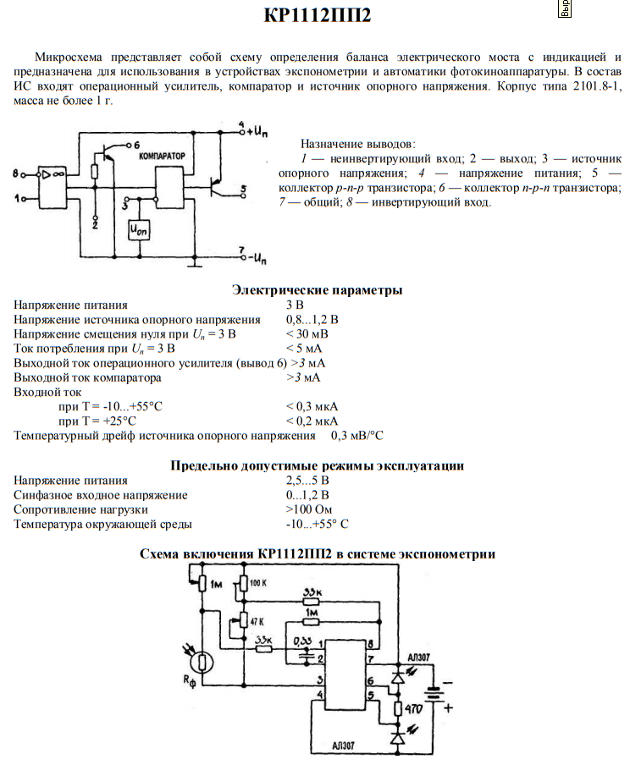

Детектор жучков на светодиодах
Малогабаритный детектор жучков с индикацией на светодиодах представлен на рисунке ниже:
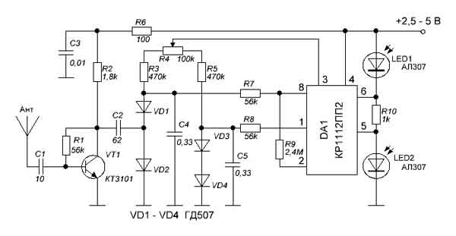

Основу данного устройства составляет микросхема КР1112ПП2, представляющая собой устройство баланса электрического моста с индикацией на светодиодах.
Сигнал, наводимый в антенне, усиливается широкополосным апериодическим усилителем высокой частоты на транзисторе VT1 типа КТ3101. Усиленное переменное напряжение высокой частоты через конденсатор СЗ поступает в диодно-резистивный мост на диодах VD1- VD4 типа ГД507 и резисторах R3-R5. От источника опорного напряжения (вывод 3 микросхемы DA1) через резисторы R3-R5 и диоды VD1-VD4 протекает небольшой (примерно несколько микроампер) прямой ток, который улучшает условия детектирования и увеличивает чувствительность детектора. В выпрямлении измеряемого переменного напряжения участвуют только диоды VD1 и VD2, а два других - VD3, VD4 - образуют соседнее плечо моста, на котором создается начальное напряжение, балансирующее мост, и одновременно служат для его термокомпенсации.
Все диоды подобраны с возможно более близкими вольт-амперными характеристиками. Конденсатор С4 отфильтровывает переменную составляющую выпрямленного напряжения. Резистор R4 служит для точной балансировки моста. При хорошей балансировке устройство будет реагировать только на напряжение, являющееся результатом выпрямления измеряемого сигнала.
Выпрямленное напряжение и напряжение, балансирующее мост, через резисторы R7 и R8 поступают на входы усилителя постоянного тока, расположенного в микросхеме DA1. В зависимости от состояния баланса моста сигнал индикации поступает на один из светодиодов VD5 или VD6 - типа АЛ307. Таким образом, при балансе моста (отсутствие сигнала) включен светодиод VD5, а при наличии сигнала (нарушение баланса моста) - светодиод VD6. В качестве диодов VD1-VD4 можно использовать любые высокочастотные диоды. Светодиоды могут быть любого типа.
В качестве источника питания используется источник постоянного тока напряжением 2,5-5 В.

Измерение выходной мощности усилителей звуковой частоты.

http://cxem.net/beginner/beginner47.php

http://radiokot.ru/start/analog/advance/01/
Возьмём обычный усилитель НЧ с напряжением питания +12 Вольт, сопротивлением нагрузки 4 Ом, присоединим к нагрузке осциллограф, а к входу - генератор синусоидального сигнала, (рис.1)
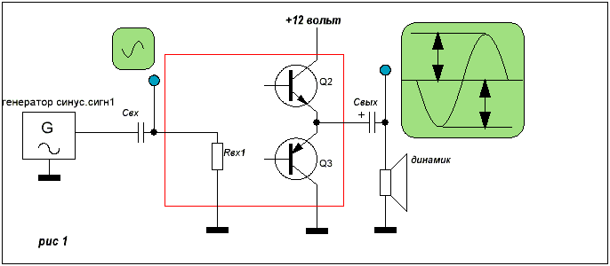
включим всё и наблюдаем на экране осциллографа "весёлые картинки" - синусоиду, пока она не достигнет видимых искажений (рис.2а). (Примечание Учёного кота: менее 3% искажения простым глазом не заметны. О том, что такое искажения, поговорим в другой статье.)
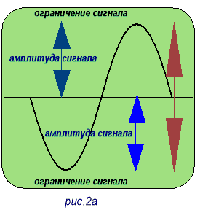
Площадь, занимаемую синусоидой, можно вычислить (или измерить) и заменить эквивалентным напряжением постоянного тока той же площади (рис.2б).
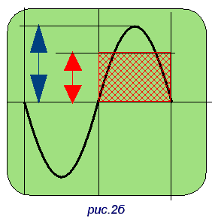
Это напряжение называется СреднеКвадратичным напряжением - СКВ (англоязычная аббревиатура - RMS), в просторечии - "эффективным". Таким образом можно найти эквивалентное напряжение для любой формы тока (рис.2в,г,д).
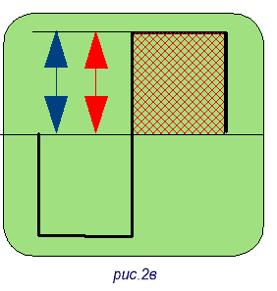 | 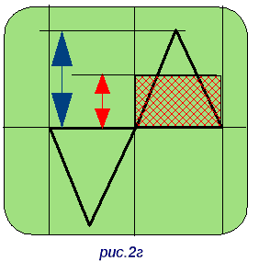
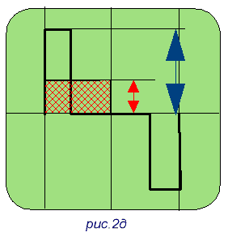
Для треугольного, прямоугольного, синусоидального, экспоненциального тока есть математические выражения для эквивалентного преобразования. Для простоты понимания на рисунках изображены половины периодов симметричных сигналов. Появление компьютерной регистрации позволяет выполнить численное интегрирование любой функции без поиска его математического выражения. Для чего всё это надо? Найденный эквивалентный постоянный ток будет производить ту же тепловую работу, что и наш исследуемый ток.
Любой переменный ток можно характеризовать следующими видами напряжения:
Амплитудное - синие стрелки (понятно из названия и рисунков);
Среднее - среднеарифметическое всех мгновенных значений сигнала за измеряемый период (на рисунках не показано);
Среднеквадратичное - красные стрелки (рассмотрено выше).
Для облегчения понимания указанных видов напряжения можно нарисовать их на миллиметровке и самостоятельно просуммировать численные значения напряжения (для синусоидального, прямоугольного и треугольного напряжения ). Большинство вольтметров переменного напряжения имеют схему выпрямления переменного тока, соответствующую среднему напряжению - как самую простую, а градуировку показывающей шкалы - в СКВ. При измерении синусоидальных токов и напряжений это не вызывает никаких затруднений, а если ток или напряжение отличаются от синусоиды - придётся вводить поправочные коэффициенты.
Теперь вспомним начала начал - Закон Ома: I=U/R, а также формулы для вычисления мощности постоянного тока - P=U*I=I2R=U2/R.
Для синусоидального тока (и напряжения) формула вычисления мощности по измеренному осциллографом амплитудному напряжению будет выглядеть так:
P = (0,707U)2/Rн = U2/4Rн
где 0,707- коэффициент перевода амплитудного напряжения U синусоидального тока в эквивалентное напряжение постоянного тока.
Мы пришли к практическому способу измерения выходной мощности усилителя с помощью измерения амплитуды сигнала на экране осциллографа (рис.2б). Механическая мощность - это работа за 1 секунду. Электрическая мощность не содержит параметра времени в явном виде; подразумевается (но не соблюдается, причём именно при измерении мощности усилителей низкой частоты), что это - тоже 1 секунда. Например, для меандра частотой 100 Гц за время 10 мс в любой момент СКВ напряжение равно его амплитудному значению (рис.2в)
А кто мешает распространить такой подход и к синусоидальному сигналу? Для части синуса 100Гц за время 1мс (рис.2е) получим практически прямоугольник, для которого коэффициент перевода амплитудного напряжения в СКВ равен 1, и соответственно мгновенную мощность в два раза больше, чем за целый полупериод 10 мс.
Но это ещё не всё! Можно измерить размах напряжения при переходе от минимального до максимального значения (рис.2ж) за очень небольшой период времени и получить мощность ещё больше! Вот они - десятки ватт от бумбокса и сотни ватт от бытового усилителя!
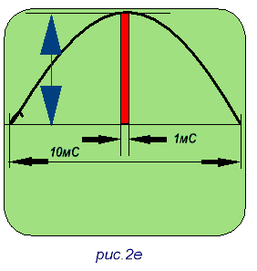 | 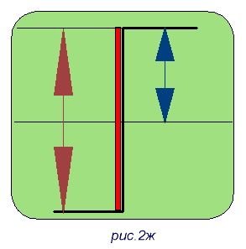
Сведём полученные результаты в таблицу.
Среднеквадратическое напряжение Uскв=2в. Мощность на Rн 4 ом Рвых = 1 ватт | Амплитудное U=2.83в. Мощность на Rн 4 ом Рвых=2 ватта | Размах (двойная амплитуда)U=5.66в. Мощность на Rн 4 ом Рвых=8 ватт
Среднеквадратическое Uскв= 3,54в. Мощность на Rн 4 ом Рвых=3.12 ватт | Амплитудное U=5в. Мощность на Rн 4 ом Рвых=6,25 ватт | Размах (двойная амплитуда) 10 вольт. Мощность на Rн 4 ом Рвых=25 ватт
Среднеквадратическое Uскв=10в. Мощность на Rн 6 ом Рвых=16,7 ватт | Амплитуда U=14,14в. Мощность на Rн 6 ом Рвых=33,3 ватт | Размах (двойная амплитуда) 28,3 вольт. Мощность на Rн 6 ом Рвых=133,2 ватт
Мы рассмотрели измерение мощности на активной нагрузке (например, на мощном проволочном резисторе), обычно применяемой при испытании усилителей. Внимательный радиолюбитель, измеряя сопротивление динамика цифровым омметром, обнаружит, что оно окажется меньше, чем 4 ома, например, 3,8 ом. "Ага, значит, я получу больше, чем указано в таблице!" - воскликнет он - и будет прав, но не совсем. Дело в том, что динамик имеет две составляющие сопротивления - активную, которую можно измерить любым омметром, и индуктивную - зависящую от числа витков катушки динамика и его магнитных свойств (измеряемую измерителем RCL). Возьмём для примера динамик 3ГД-32-75 с номинальным сопротивлением катушки по постоянному току R=4 Ома; индуктивностью L=150 микроГенри. Полное сопротивление Z динамика состоит из двух компонент - активной Rx и индуктивной XL. Рассчитаем их для двух частот:
Частота |  | 1000 Гц | 10 кГц
Индуктивное сопротивление рассчитывается по формуле | 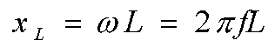 | 0,94 Ом | 9,4 Ом
Полное сопротивление - по формуле | 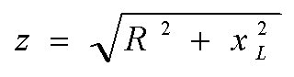 | 4,11 Ом | 10,21 Ом
Видим, что на 10 кГц сопротивление реальной нагрузки выросло в 2,5 раза, а мощность, отдаваемая в эту нагрузку, соответственно уменьшилась в те же 2,5 раза (рис.3 б). А теперь вспомним, что на входе усилителя (и на выходе) присутствует конденсатор.
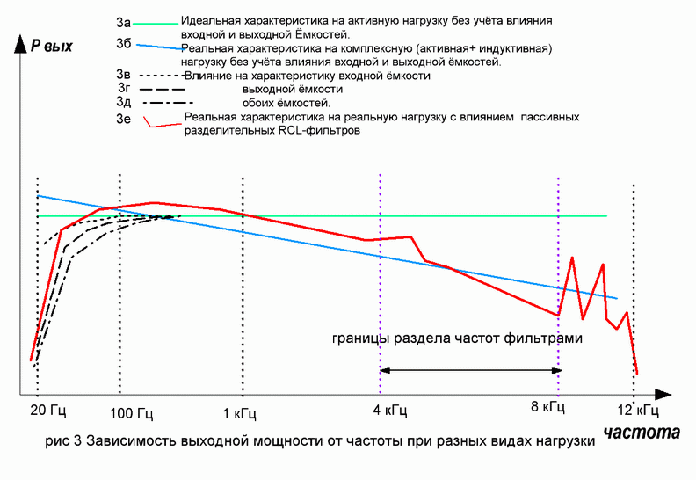
Предположим Rвх=100 кОм, ёмкость конденсатора Свх= 0,1 мкФ. На частоте 1 кГц его сопротивление будет 1,6 кОм; на частоте 100 Гц - 16 кОм; на частоте 10 Гц - 160 кОм, т.е. напряжение, поступающее на вход первого каскада усилителя, уменьшится в 0,38 раза, а пропорционально этому - и выходная мощность (рис.3в).
Аналогичный расчёт для влияния выходной ёмкости Свых= 1000 мкФ даёт: 1 кГц - 0,16 Ом; 100 Гц - 1,6 Ом; 10 Гц - 16 Ом. В последнем случае на нагрузку 4 Ом будет поступать всего 0,2 выходного напряжения, и отдаваемая мощность снизится до 1/25 от максимально возможной (рис.3г). Поэтому не ленитесь рассчитать минимально необходимые ёмкости входного и выходного конденсаторов для получения заданной частотной характеристики в области низких частот.
Но это опять таки ещё не всё! Если наш громкоговоритель -двух- или трёхполосный- поведение полного сопротивления громкоговорителя из-за влияния индуктивностей, конденсаторов и резисторов разделительных фильтров предсказать достаточно сложно, проще провести измерения (рис.3е). (Примечание премудрого кота. Да, в общем, это не слишком то и нужно.)
Подведём итоги.
1.Измерение выходной мощности лучше всего проводить, наблюдая синусоидальный не ограниченный сигнал на экране осциллографа, и пересчитать измеренное значение амплитудного напряжения в СКВ (для получения синусоидальной мощности), либо оставить как есть (для пиковой мощности). Измерение напряжения вольтметром переменного тока нежелательно, поскольку мы не увидим искажения сигнала при мощности, близкой к максимальной, и обычно не знаем, по какой схеме собран и проградуирован вольтметр. Измерение амплитудной пиковой мощности вызывает сомнение - её можно получить и чисто расчётным путём. Формула для прикидочного расчёта мощности синусоидального сигнала выглядит следующим образом: Р = (Uп:3)2/Rн, где Uп - напряжение питания, Rн -сопротивление нагрузки на заданной частоте. Ревнители точности могут вычесть из Uп падение напряжения на выходных транзисторах и учесть просадку Uп при нестабилизированном питании.
2.Теперь мы знаем, как относиться к мощности, заявленной на шильдике "крутого" домашнего кинотеатра: "суммарная мощность всех каналов составляет 400 ватт" при мощности, потребляемой от сети -100 ватт.
3.Наиболее правильно будет говорить так: измеренная мощность усилителя - Х ватт при коэффициенте гармоник Y% и частоте Z герц на нагрузке R Ом. (Для любознательных - старые ГОСТы подразумевали коэффициент гармоник 1% при номинальной мощности и 10%- при максимальной). О коэффициенте гармоник (будем говорить позже, сейчас мне нужно питание в виде рыбы, а не электрического тока! - примечание голодного кота).
4."Но это опять таки ещё не всё!" (Хозяин, можешь говорить без употребления рекламных слоганов? примечание грамотного кота). Мощность, рассеиваемая на оконечных транзисторах усилителя, величина непостоянная (для наиболее распространённых усилителей класса АВ), и достигает максимума в диапазоне 0,25..0,5 выходной мощности. Исходя из этого, и надо рассчитывать необходимую площадь радиаторов.

 | AD636 IN4148 TSC7106A circuit : 3-1/2 DIGIT TRUE RMS AC VOLTMETER | 6 month ago |  | Karma: 1
 | 2009-07-01

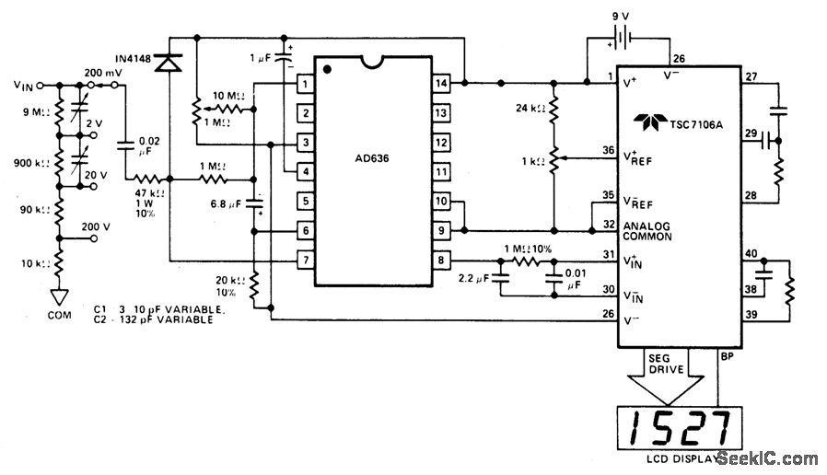
Part Number | Components Description | Manufacturer
AN8083S | Low Voltage Operation IC for DC-DC Converter | Panasonic Semiconductor
PMR400UN | N-channel mTrenchMOS ultra low level FET | NXP Semiconductors
MAX8627 | Low VBATT 20uA IQ 1MHz Synchronous Boost Converter with True Shutdown | Maxim Integrated Products
K511 | LOW LEVEL ZENER DIODES SHARP KNEE LOW IMPEDANCE | Knox Semiconductor, Inc
SS9014 | Pre-Amplifier Low Level & Low Noise | Fairchild Semiconductor
4341 | LOW COST TRUE RMS-TO-DC CONVERTER | Burr-Brown Corporation
AD737 | Low Cost Low Power True RMS-to-DC Converter | Analog Devices
AD736 | Low Cost Low Power True RMS-to-DC Converter | Analog Devices
AD536A | Integrated Circuit True RMS-to-DC Converter | Analog Devices

AD736JNZ DIP8 – 218 руб в Мегачипе

ВАЖНО: https://www.eevblog.com/forum/projects/few-mhz-true-rms-detector-schematic/
AD637 avoided since it only 10kHz, thermoresistors avoided too
Linear technologies LTC1968 (см. так же LTC1966 - есть модуль на Али) goes up to 15MHz -3dB, to 500kHz -1%, Works really well up to 150kHz with 0,1% error..

LTC1966 для частоты измерений от 50 Гц до 1 кГц

LTC1967 с частотой измерения до 40 кГц

LTC1968 с частотой измерения до 500 кГц

Смотри среднеквадратический милливольтметр Н. Сухова. Р. №11. 1981 стр. 53-55
Now -True RMS-to-DC Measurements, From Low Frequencies to 2.5GHz
Whatever the waveform, the AD8361 TruPwr™ detector IC extracts the rms value at low cost, using supply voltages from 2.7 to 5.5 V
в таких мультиметрах на DM0660
измерение TRMS выполняется полностью в цифре, путём подсчёта среднеквадратического по мгновенным отсчётам. Да, скорости АЦП 12.5 киловыборок в секунду достаточно для подсчёта TRMS с заявленной точностью для сигналов только до 1кГц.
________________________________________________________________________
На Алиэкспресс:

LTC1966 Converter Module Accurate Micropower Delta Sigma RMS to DC Converter Breakout Board Module for Adruino

520 руб.
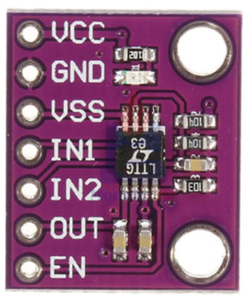

LTC1968 High Precision Wideband RMS-DC RMS Converter 15MHZ Frequency
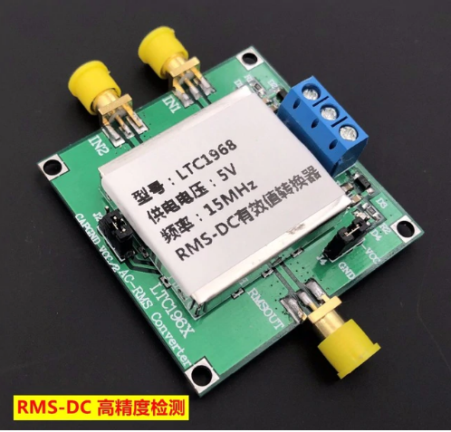
1200 руб.

1 шт. LTC1968 Высокая точность широкополосный RMS-DC RMS конвертер 15 мГц частоты
Высокоточный Wideband RMS-DC RMS конвертер (LTC196X)
Во-первых, чип включает в себя Применение продукта:
LTC1968 является RMS DC преобразователем, который использует инновационные вычислительные технологии delta-sigma. По сравнению с традиционными логарифмическими антилог RMS до DC преобразователей, запатентованная архитектура LTC1968 имеет преимущества более высокой линейности и точности, не зависящая от амплитуды, и улучшенной температуры устойчивости. LTC1968 Использует одиночные или дифференциальные сигналы входного сигнала и точно поддерживает коэффициент гребня до 4 с рельсами -к-Железнодорожный общий-режим входного диапазона. Дифференциальный входной диапазон составляет 1Vpp и обеспечивает беспрецедентную линейность. LTC1968 позволяет не беспокоить систему калибровки при любом входном напряжении. LTC1968 оснащен железнодорожным и железнодорожным выходом с отдельными ссылками на выходные данные, которые обеспечивают гибкую ссылку смещение уровня. Он может работать от одного блока питания от 4,5 В до 5,5 В. Уменьшает ток питания до 0.1uA в режиме низкой мощности выключения. Преобразователь RMS-rms серии LTC196X может быть использован для передачи данных цифрового мультиметра RMS и гибридных измерений гибридной истины AC/DC.
Применение:
1, настоящий RMS цифровой мультиметр дизайн
2. True RMS AD + DC AC-DC Смешанное измерение истинных значений.
Параметры чип:
1, высокая точность true rms DC конверсия: НЧ-500 кГц (до 15 мГц-3дБ полоса пропускания)
2. Высокая линейность: 0.02% линейность позволяет калибровать систему.
3. принять технологию преобразования Дельта-Сигма.
4, Гибкий режим ввода сигнала: дифференциальный или одиночный вход, поддержка AC-DC вкупе и уровня смещения.
5. Диапазон амплитуды входного сигнала:
6, гибкий выход: железнодорожная-к-Железнодорожный выход, Независимый выходной эталонный pin позволяет сдвиг уровня
6, диапазон напряжения питания: +-2,5 В или + 5 В
7, рабочий диапазон температур:-40 ° С до + 125 ° С
8, сверхнизкий ток выключения: 0.1uA
Во-вторых, технические индикаторы
1. напряжение питания: + 5 В/+-2,5 В DC (типичное текущее значение 10мА)
2. Диапазон входной амплитуды: 0-500 mVrms
3. Диапазон частот: LF-500kHZ (-3дБ ошибка при входе 15 мГц)
4. одиночный, дифференциальный вход, и входные каналы напряжения внутри микросхемы светодио дный ятся на вторичное развитие.
5, предоставляем схему, совместимую с LTC1966/7/8, может быть разработана дважды, с металлическим корпусом экранирование
1, рисунок 9a, вход в режим: LTC1968 положительный и негативный блок питания +-2,5 В блок питания IN1, одиночный Вход AC; джемпер cap J4 connection 2, 3 фута (VSS end); джемпер cap J2 не подключен; j5 короткого замыкания; J7, J7 и J8 отключены. (Обратите внимание на то, что напряжение питания является входным от плюс или минус 2,5 В от J1, и чип сгорит, когда он будет положительным или отрицательным 5 В).
2, рисунок 9b вход в режим: LTC1968 один источник + 5 В блок питания IN1 один конец Вход AC; джемпер cap J4 соединение 1, 2 фута (ГНД конец); джемпер cap J2 соединение 1, 2 фута (эквивалент доступа 1 2VCC напряжение); J5, J3, J7, j8 разъединены. (Обратите внимание на то, что блок питания покраснел до входа VCC J1 + 5 В).
2, рисунок 9c вход в режим: LTC1968 один источник + 5 В блок питания В1 одноконечный Вход AC + DC; джемпер cap J4 connection 1, 2 фута (GND end); джемпер cap J2 connection 2, 3 фута (эквивалент через конденсатор заземления); J3, J5, J7, j8 разъединены. (Обратите внимание на то, что блок питания покраснел до входа VCC J1 + 5 В).

Далее
https://www.arrow.com/en/reference-designs/ltc1966-an-auto-ranging-true-rms-to-dc-converter/cc69eee6c509b90d8f1bbf98fc5fb7aa
Description
Circuit shows LTC1966, True RMS-to-DC Converter That Uses Computational Technique to Make it Dramatically Simpler to Use, Significantly More Accurate, Lower in Power Consumption and More Flexible
Key Features
Conversion TypeAC to DC
Input Voltage5 (AC) V
Output Voltage0.0095|1.5 V

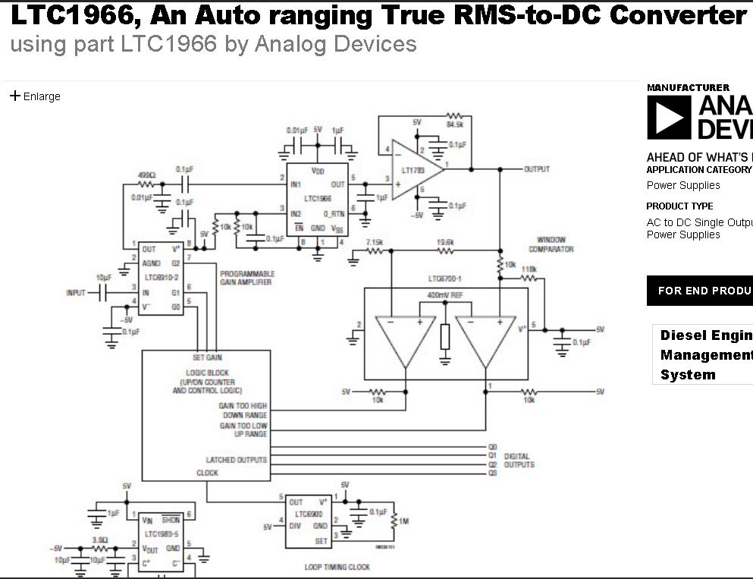
См файл LTC1966_design guide.pdf
Дале

Applikation: Effektivwert-(True-RMS)-Gleichrichter mit LTC1966, LTC1967 und LTC1968 von Linear Technology

https://www.electronicdeveloper.de/messtechnikrmsgleichrichter.aspx

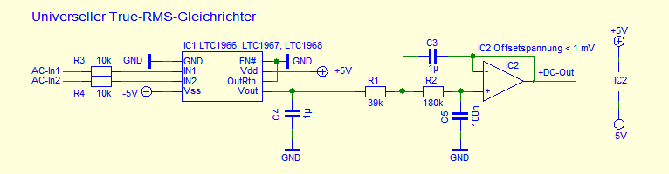
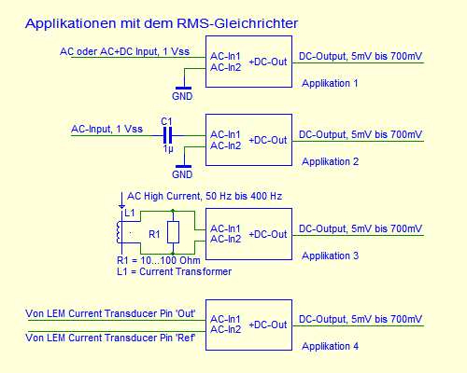
Далее - гуглоперевод с немецкого:
Построенная лабораторная схема дала следующие технические данные:

Ошибка преобразования: 0,1% тип. / 0,25% макс.
Максимальное колебание входа: 1 VSS
Входное сопротивление: 8 МОм
Минимальное среднеквадратичное значение: 5 мВ
Гибкие входы: Дифференциальный с 1Vpeak, диапазон напряжения синфазного напряжения от шины к шине (+/- 5 В)
Полоса пропускания: от 50 Гц до 1 кГц
Выходное напряжение смещения: +/- 0,5 мВ
DC-ответ: ~ 1 сек. От 10% до 90%
Крефактор: до 4

Для трансформатора тока L1 в приложении 3 использовался тип TALEMA AC1050. Резистор R1 здесь имеет значение 100 Ом.

Технический паспорт TALEMA AC1050

Описанный здесь выпрямитель True RMS был реализован с помощью линейной технологии IC LTC1966. Выходное напряжение постоянного тока на контактах + выход постоянного тока равно величине действующего значения входного напряжения между контактами AC-In1 и AC-In2. Входное напряжение может быть типа AC, DC или AC + DC.
Временной ход входного напряжения может быть произвольным: синус, усеченный синус, прямоугольник ШИМ.
Следует отметить, что с достаточной точностью коэффициент амплитуды входного напряжения не должен превышать 4.

На приведенной выше схеме показано напряжение питания +/- 5 В. Это требуется для приложений 1 и 2. Для приложений 3 и 4 униполярное напряжение питания z. B. + 5V можно использовать.

Веб-сайт Linear Technology предоставляет таблицы данных для трех различных типов микросхем:

LTC1966 для частоты измерений от 50 Гц до 1 кГц на 100КГц - точность 1% - проверить

LTC1967 с частотой измерения до 40 кГц

LTC1968 с частотой измерения до 500 кГц

Далее
http://www.tokyo-seiden.co.jp/technic/ltc/
1. Характеристики LTC1966
(1) Дифференциальный входной диапазон максимум 1 В максимум.
(2) Требуются оба источника питания максимум ± 5,5 В. (Один источник питания от 2,7 В до 5,5 В может использоваться в зависимости от использования)
(3) В отличие от RC 4200, нет необходимости вводить после двухполупериодного выпрямления.
(4) Измерение AC + DC также возможно с истинным среднеквадратичным значением.
(5) Точность 0,25% при частоте от 50 Гц до 1 кГц.
(6) Диапазон синфазных напряжений между рельсами
(7) Количество частей вокруг расчетной ИС мало. (Только выходной конденсатор)
(8) Поскольку линейность плохая, около 0 В (от 0 до 50 мВ), когда требуется точное разрешение измерения (около 0 В)
Регулировка усиления, смещение требуется.
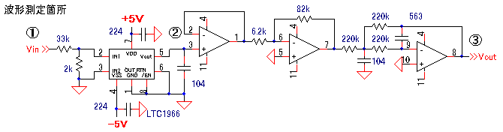

Далее гуглоперевод с Китайского

Принцип и применение True RMS Converter LTC1966
http://www.laogu.com/cms/xw_19302.htm

Аннотация: Эта статья сначала знакомит с базовым принципом действительного цифрового вольтметра RMS, затем описывает принцип работы преобразователя TRMS / DC LTC1966. Наконец, приводится многоканальная схема действительного цифрового вольтметра RMS, состоящая из LTC1966.
Ключевые слова: истинное среднеквадратичное значение; преобразователь TRMS / DC; модулятор D-S; цифровой вольтметр

Основной принцип истинного RMS цифрового вольтметра
С помощью цифровых измерителей истинного среднеквадратичного значения (TRMS) среднеквадратичные значения напряжения различных сигналов можно точно и в реальном времени измерять для удовлетворения потребностей современных электронных измерений.
Среднеквадратичное напряжение определяется следующим образом:
(1)
Его приблизительная формула:
(2)
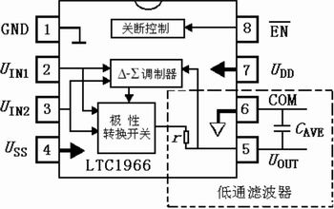
В соответствии с формулой анализа (2), эффективное значение напряжения переменного тока может быть получено путем выполнения операции «квадрат → среднее → открытый квадрат» на входном напряжении u с помощью схемы. Поскольку это определяется среднеквадратичным определением, оно называется истинным среднеквадратичным значением. Действующие среднеквадратичные / постоянные преобразователи (такие как AD636, AD736 от American Analog Devices, LTC1966 от LT в США и т. Д.) Разработаны с использованием этого принципа. Сравнение ошибок между типичным среднеквадратичным вольтметром и средним вольтметром для измерения типичных сигналов приведено в таблице 1. Коэффициент амплитуды (KP) в таблице определяется как отношение пикового напряжения (UP) к среднеквадратичному напряжению (URMS).

Рисунок 1 Расположение контактов LTC1966 и внутренняя блок-схема

Как работает LTC1966
LTC1966 - это новейший RMS / DC-преобразователь реальной стоимости, представленный Linear Technology Corporation (LT) в 2002 году. По сравнению с другими продуктами RMS / DC он не использует обычное логарифмическое возражение при выполнении операций умножения / деления. Метод расчета числа, но принятие новой технологии расчета DS. LTC1966 имеет простое схемное соединение (только один внешний CAVE), гибкую структуру ввода / вывода (дифференциальную или одностороннюю) и гибкий источник питания (от 2,7 до 5,5 В с максимальным диапазоном ± 5,5 В для двух источников). Высокая точность (погрешность всего 0,25% от 50 Гц до 1 кГц), хорошая линейность (менее 0,02%), широкий динамический диапазон тока и простота калибровки.
LTC1966 упакован в MSOP-8. Схема выводов и внутренняя блок-схема показаны на рисунке 1. Функции каждого вывода следующие:
GND- земля;
UIN1, UIN2 - дифференциальные входы 1 и 2;
USS - отрицательная клемма источника питания, заземленная до -5,5 В или непосредственно заземленная;
UOUT - выходное напряжение. Среднеквадратическое среднее значение преобразуется в среднюю емкость CAVE между этим выводом и выводом COM. Значение конверсии определяется как:
(4)
COM - возврат выходного напряжения. Выходное напряжение генерируется относительно напряжения на этом выводе. Как правило, клемма COM заземлена. В случае входа AC + DC между выводами UOUT и COM существует дисбаланс. Этот вывод должен быть подключен к небольшому резистору.
UDD - положительный источник питания. Диапазон напряжения составляет 2,7 В ~ 5,5 В;
- Включить терминал управления, активный низкий уровень.
LTC1966 состоит в основном из четырех частей схемы: модулятора D-S, переключателя полярности, фильтра нижних частот (LPF) и цепи управления отключением. Она также включает в себя источник опорного напряжения, источник тока, схемы защиты диода. Модулятор DS состоит из интегратора второго порядка и схемы суммирования для выполнения операции деления (эквивалентной делителю), которая выдает средний коэффициент заполнения выходного сигнала с входным сигналом (UIN) и сигналом обратной связи (т.е. Соотношение выходного сигнала UOUT) пропорционально:
(5)
Переключатель полярности управления функционирует как умножитель, который умножает входной сигнал UIN и один выходной сигнал модулятора DS для получения (UIN) 2 / UOUT и, таким образом, получает выходное напряжение UOUT микросхемы, тем самым выполняя RMS-DC преобразование. Фильтр нижних частот состоит из внутреннего резистора r и внешнего среднего конденсатора CAVE для достижения среднеквадратичного усреднения. Емкость CAVE может быть выбрана в соответствии с частотным диапазоном входного сигнала.Примечание: Чтобы обеспечить стабильность преобразования и небольшую погрешность смещения, средняя емкость должна быть выбрана в качестве пленочного конденсатора, такого как полиэфирный конденсатор, который обычно составляет 1 мФ. Когда управление разрешением является высоким, цепь управления отключением активна, и LTC1966 работает в состоянии отключения с низким энергопотреблением.

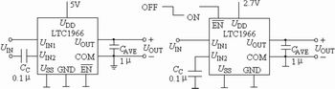
Рис. 3 Цифровой среднеквадратичный цифровой вольтметр с 3 1/2 цифрами, состоящий из LTC1966

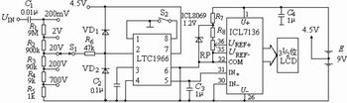
Типичная схема применения для LTC1966 показана на рисунке 2. На рисунке a используется дифференциальный входной режим, UIN - сигнал переменного тока (пиковое значение ≤1 В), + 5 В, одиночный источник питания, CC - конденсатор, блокирующий постоянный ток, его размер связан с частотой входного сигнала; рисунок b используется для выключения Режим несимметричного входа, источник питания +2,7 В, клемма включения может быть напрямую подключена к выходу схемы CMOS.

Цифровой вольтметр с истинным среднеквадратичным значением на основе LTC1966
На рисунке 3 показана схема 5-диапазонного цифрового цифрового вольтметра с истинным среднеквадратичным значением 3/1, состоящего из LTC1966. Пять блоков ACV: 200 мВ, 2 В, 20 В, 200 В и 700 В. Измеритель использует по одному элементу LTC1966 и ICL7136, который представляет собой однокристальный 3/2-битный аналого-цифровой преобразователь с микропроцессором. C 1 - конденсатор, блокирующий постоянный ток, на входном конце. Высокоимпедансный делитель напряжения состоит из прецизионных резисторов R1 ~ R5 с общим сопротивлением 10 МОм. S1 - переключатель диапазона, входное напряжение UIN сначала ослабляется до уровня менее 200 мВ, а затем подключается ко второй ветви LTC1966 через резистор R6 ограничения тока. VD1 и VD2 являются диодами с ограничением в двух направлениях. Счетчик питается от стекаемой батареи 9 В, а C4 является конденсатором фильтра блока питания. С3 - средняя емкость. Выходное напряжение LTC1966 напрямую подается на аналоговый вход ICL 7136. ICI7136 с внешней ссылкой, представленной источником опорного напряжения ICL8069 1.2В. Через R8, РП, полученный после деления напряжения UREF опорного = 100,0 мВ, основной диапазон от 200 мВ. S2 - переключатель выбора режима измерения / ожидания. В нормальном состоянии S2 должен быть замкнут и отключен. Когда S2 отключен, LTC1966 находится в режиме ожидания, что снижает энергопотребление.

эпилог
Новый цифровой среднеквадратичный вольтметр представляет собой измерительный прибор, состоящий из одночипового преобразователя TRMS / DC с одним аналого-цифровым преобразователем и цифровым дисплеем. Преимущество состоит в том, что эффективные значения различных сигналов напряжения могут быть измерены точно и в режиме реального времени без учета параметров сигнала и степени искажения. Короче говоря, истинные среднеквадратичные цифровые счетчики имеют высокую точность, быструю реакцию, широкий диапазон измерений и интуитивно понятный дисплей. ■

ссылки
1 Linear Technology Technology Company Информация о продукте. 2002
2 ша жанью и тд. Новые практические цифровые измерительные технологии [М.]. Пекин: Пресса национальной оборонной промышленности, 1998 г.
3 Группа по преподаванию и исследованию электроники в Университете Цинхуа, Фонд цифровых электронных технологий [M]. Пекин: Издательство высшего образования, 1998 г.

Об авторе: Ван Янпэн, доцент Школы информатики и инженерии, Университет науки и технологии Хэбэй, в основном занимается преподаванием и исследованием электронных технологий.

Измерительный преобразователь для широкополосных вольтметров переменного тока
16 января 2008 г.
[Информационно-аналитический журнал «Новости науки и технологий» / учредитель ГУ «БелИСА». — Минск: ГУ «БелИСА», 2007, № 2(6)]
О.В. Дворников,
главный специалист ОАО «МНИПИ», канд. техн. наук, доцент
В.А. Чеховский,
старший научный сотрудник Национального центра физики частиц и высоких энергий
Ю.Ф. Шульгевич,
инженер Национального центра физики частиц и высоких энергий
Измерительные преобразователи среднеквадратического значения (ПСКЗ) напряжения являются основой различных электроизмерительных приборов — вольтметров переменного тока вида В3, преобразователей напряжения В9 и др. Серийно выпускаемые микросхемы экспоненциально-логарифмических ПСКЗ (AD536, AD636, AD637) обладают высокой точностью, но небольшим частотным диапазоном, пропорциональным уровню входного сигнала [1]. Микросхемы преобразователей, использующих аналоговые умножители напряжения (AD834, AD8361, AD8362, AD8317), могут обрабатывать высокочастотные сигналы, однако не допускают наличия постоянной и низкочастотной составляющих в спектре сигнала и их погрешность довольно велика [2]. В связи с этим для прецизионного преобразования сигналов произвольной формы обычно используются термоэлектрические преобразователи [3], из которых наилучшим соотношением качество/цена характеризуются полупроводниковые транзисторные термопреобразователи. На основе теоретического анализа [4] разработаны различные электрические схемы ПСКЗ с транзисторными термопреобразователями [4, 5]. Однако их экспериментальная апробация выявила, что для обеспечения технологичности изготовления при массовом производстве и стабильности характеристик ПСКЗ должны быть модифицированы, а именно: увеличена эффективность преобразования мощности входного сигнала в выходное напряжение термопреобразователя; максимально уменьшена площадь печатной платы для размещения ПСКЗ в термостате; разработана методика регулировки ПСКЗ, обеспечивающая высокую линейность преобразования среднеквадратического значения переменного входного напряжения в постоянное выходное.
Для решения указанных задач в ОАО «МНИПИ» [6] разработаны и изготовлены микросборка полупроводникового дифференциального термоэлектрического преобразователя РБПН001 [7] с коэффициентом преобразования от 2,5 до 3,0 мВ/мВт и электронный модуль ПСКЗ.
Микросборка РБПН001 (рис. 1, 2) состоит из двух кремниевых кристаллов, размещенных на теплоизолирующей подложке. Каждый кристалл содержит два нагревательных резистора и n-p-n-транзистор. При необходимости резисторы можно соединить параллельно для увеличения выходного сигнала термоэлектрического преобразователя либо последовательно для увеличения входного сопротивления и ослабления требований к усилителю, находящемуся перед термоэлектрическим преобразователем [5]. Особое внимание при проектировании микросборки уделялось увеличению коэффициента термоэлектрического преобразования. Для этого максимально уменьшено расстояние между нагревательным резистором и датчиком температуры — эмиттерным переходом n-p-n-транзистора, значительно уменьшен отвод тепла от кристаллов за счет выбора материала теплоизолирующей подложки, минимизации площади и толщины полупроводниковых кристаллов, уменьшения длины и диаметра проводников, соединяющих контактные площадки кристалла и траверсы корпуса [8].
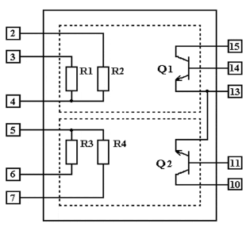
Рис. 1. Схема электрическая принципиальная микросборки РБПН001
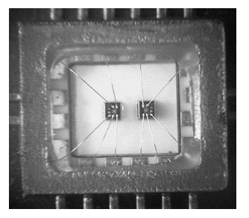
Рис. 2. Фотография микросборки РБПН001 в корпусе Н03.16–1В
Преобразователь, схема которого показана на рис. 3, функционирует следующим образом. Известно, что температура резистора является линейной функцией от рассеиваемой резистором мощности и, следовательно, определяется квадратом среднеквадратического значения приложенного напряжения или тока:

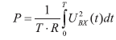, (1)
где P — средняя мощность, рассеиваемая напряжением U_{ВХ}(t) на резисторе R за время T.
Если изменяющийся во времени сигнал U_{ВХ}(t) приложен к нагревательному резистору R_{A}, то мощность, рассеиваемая на этом резисторе, приводит к его нагреванию, передаче тепла к транзистору Q_{A} и изменению напряжения на прямо смещенном эмиттерном переходе Q_{A}. В том случае, когда напряжение на резисторе R_{B} отличается от напряжения на R_{A}, то сигнал разбаланса, равный разности коллекторных потенциалов Q_{A} и Q_{B}, будет усиливаться DA₂, поступать через схему извлечения квадратного корня DA₃–DA₅ на резистор R_{B} и приводить к изменению мощности, рассеиваемой R_{B}. При этом изменяется температура R_{B}, Q_{B}, напряжение на прямо смещенном эмиттерном и, следовательно, обратно смещенном коллекторном переходе Q_{B}. Обратная связь через цепь DA₂–DA₅ приведет к такому изменению напряжения на резисторе R_{B}, при котором коллекторные потенциалы Q_{A} и Q_{B} будут одинаковыми. Если резисторы R_{A}, R_{B} и транзисторы Q_{A}, Q_{B} имеют идентичные характеристики, то при нулевом напряжении разбаланса напряжение постоянного тока на R_{B} (U_{RB}) будет прямо пропорционально среднеквадратическому значению изменяющегося во времени входного сигнала U_{ВХСКЗ}. Другими словами, мощность напряжения постоянного тока, подаваемая на резистор R_{B}, равна мощности, рассеиваемой резистором R_{A} от изменяющегося во времени сигнала:
, (2)
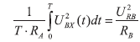 , (3)
при R_{A} = R_{B}
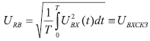. (4)
Для средне– и высокочастотных сигналов происходит усреднение входной мощности благодаря тепловой постоянной времени полупроводниковых кристаллов, что обеспечивает постоянное напряжение на коллекторе Q_{A}.
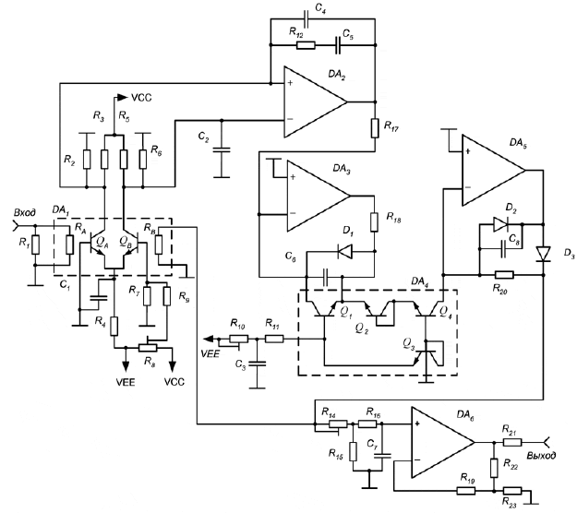
D1–D3 – BAV99, DA1 – РБПН001, DA2 – OP–27, DA3, DA5 – AD711, DA4 – CA3046, DA6 – LTC1150
Рис. 3. Принципиальная схема электронного модуля ПСКЗ
Схема ПСКЗ, приведенная на рис. 3, имеет ряд особенностей. В нее включен диод D₃ для устранения положительной обратной связи, возникающей при отрицательном напряжении на R_{B}, и конденсаторы C₂, C₄, C₅, обеспечивающие устойчивую работу последовательно соединенных дифференциального каскада (Q_{A}, Q_{B}, R₂, R₃, R₅, R₆) и усилителя DA₂. Источник тока дифференциального каскада выполнен на высокоомном резисторе R₄, зашунтированном конденсатором C₁. Такое схемотехническое решение обладает меньшим уровнем шумов по сравнению с активным источником тока на «токовом зеркале». Для улучшения переходной характеристики ПСКЗ введена схема извлечения квадратного корня на операционных усилителях (ОУ) DA₃, DA₅ и наборе n-p-n-транзисторов DA₄. Эскизный вариант электронного модуля показан на рис. 4. Его размеры составляют 30 × 45 × 5 мм. Для поступления сигналов и напряжения питания применяются проводники, присоединяемые к плате через монтажные отверстия.
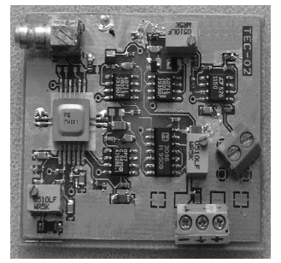
Рис. 4. Эскизный вариант электронного модуля
Особое внимание уделено достижению линейности передаточной характеристики с помощью регулировочных элементов, для чего:
1. Потенциометром R₈ компенсируется напряжение смещения всего ПСКЗ, а именно устанавливается близкое к нулю напряжение в узле «Выход» при нулевом напряжении в узле «Вход».
2. Резистивным делителем R₁₄, R₁₅ и масштабирующим усилителем DA₆, R₁₉, R₂₂, R₂₃ задается требуемая величина коэффициента преобразования во всем динамическом диапазоне.
3. Потенциометром R₁₀ корректируется режим по постоянному току схемы извлечения квадратного корня, что позволяет выбрать область вольтамперных характеристик транзисторов DA₄, гарантирующую максимальную линейность передаточной характеристики.
Возможность выполнения высокоточной настройки ПСКЗ иллюстрируют результаты измерений (рис. 5) передаточной характеристики для входного напряжения постоянного тока и одного регулируемого потенциометром R₈ параметра — напряжения (U₀) на входе делителя R₇, R₉. При небольшом входном напряжении ПСКЗ имеет зону нечувствительности, но существует диапазон значений напряжения U₀, при котором характеристика максимально линейна (кривая 1 на рис. 5). Для исследованного экземпляра ПСКЗ величина U₀ должна быть равна минус 8,6 ± 0,3 В, что обеспечивает минимальную относительную погрешность. Учитывая коэффициент ослабления делителя R₇, R₉, максимальная линейность достигнута при напряжении смещения дифференциальной пары Q_{A}/Q_{B}, приблизительно равном минус 0,5 мВ.
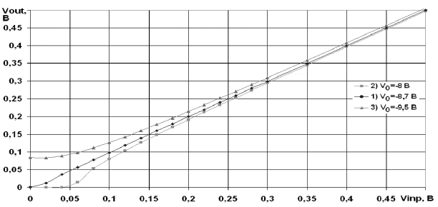
Рис. 5. Передаточная характеристика ПСКЗ при различном напряжении (U₀) на входе делителя R₇, R₉
Измерение погрешности преобразования ПСКЗ проводилось при помощи высокостабильных источников питания Б5-78/1, прецизионного цифрового вольтметра В7-74 и калибраторов фирмы Fluke — 5720A, 9500. Результаты измерений макетного образца ПСКЗ приведены в табл. 1, 2.
Таблица 1
Зависимость относительной погрешности преобразования ∆ от уровня входного напряжения постоянного тока UВХП
UВХП, В | 0,1 | 0,2 | 0,3 | 0,5 | 0,7 | 1,0 | 1,5 | 2,0 | 2,5
∆, % | –1,500 | –0,350 | –0,167 | –0,060 | –0,043 | –0,020 | –0,013 | –0,010 | –0,004

Таблица 2
Зависимость относительной погрешности преобразования ∆ от уровня UВХСКЗ и частоты f входного напряжения синусоидальной формы
Параметры | Частота входного напряжения синусоидальной формы
 | от 20 Гц  до 1 МГц | 1 МГц | 3 МГц | 5 МГц | 10 МГц | 30 МГц | 50 МГц | 100 МГц | 150 МГц
∆, %, при UВХСКЗ = 1 В | ≤0,07 | –0,40 | –0,50 | –0,40 | –0,10 | –0,60 | –0,86 | –1,83 | –5,97
∆, %, при UВХСКЗ = 0,3 В | ≤0,15 | –0,87 | –0,99 | –0,93 | –0,77 | –1,33 | –1,77 | –2,73 | –6,1
Источник сигнала | Fluke  5720A | Fluke  9500 | Fluke  9500 | Fluke  9500 | Fluke  9500 | Fluke  9500 | Fluke  9500 | Fluke  9500 | Fluke  9500
Так как в диапазоне частот синусоидального сигнала от 1 до 100 МГц зарегистрированная погрешность ПСКЗ сравнима с погрешностью источника входного сигнала (прибора Fluke 9500), то можно предположить, что реальная погрешность ПСКЗ в этом диапазоне частот меньше полученных значений.
Литература:
1. Дворников, О.В. Микроэлектронные преобразователи переменного напряжения в постоянное по уровню среднеквадратического значения. Часть 1. Преобразователи с экспоненциально-логарифмической обратной связью / О.В. Дворников // Компоненты и технологии. — 2004. — № 9. — С. 62–69.
2. Дворников, О.В. Микроэлектронные преобразователи переменного напряжения в постоянное по уровню среднеквадратического значения. Часть 2. Преобразователи на аналоговых умножителях напряжения / О.В. Дворников // Компоненты и технологии. — 2005. — № 1. — С. 34–39.
3. Дворников, О.В. Микроэлектронные преобразователи переменного напряжения в постоянное по уровню среднеквадратического значения. Часть 3. Применение термоэлектрических преобразователей / О.В. Дворников // Компоненты и технологии. — 2005. — № 2. — С. 84–93.
4. Ott, W.E. A new technique of thermal RMS measurement / W.E. Ott // IEEE Journal of Solid–State Circuits. — 1974. — Vol. 9, No 12. — P. 374–380.
5. Грязнов, М.И. Измерение параметров импульсов / М.И. Грязнов, М.Л. Гуревич, Ю.А. Рябинин. — М.: Радио и связь, 1991. — С. 120–200.
6. http://www.mnipi.by
7. Дворников, О.В. Полупроводниковый дифференциальный термоэлектрический преобразователь /О.В. Дворников // Chip News. — 2004. — № 8. — С. 34–38.
8. Термочувствительная интегральная схема: пат. 8810 Респ. Беларусь, МПК H 01L 21/82, G 01R 19/03 / О.В. Дворников, Б.Д. Муравьев, А.А. Володкевич; ОАО «МНИПИ». — № а20040544; заявл. 14.06.2004.

Самодельный среднеквадратичный амперметр

http://www.kondratev-v.ru/izmereniya/srednekvadratichnyj-ampermetr.html
Определение многих параметров радиоэлектронной аппаратуры в конечном итоге сводится к измерению переменных напряжений различной формы.
На практике радиолюбителю приходится сталкиваться со всеми четырьмя значениями переменного напряжения: средним значением — Uо, средневыпрямленным — Uср.в, среднеквадратичным — U и пиковым — Um. Среднее значение напряжения равно его постоянной составляющей; средневыпрямленное значение — среднему значению абсолютной величины переменного напряжения; среднеквадратичное — корню квадратному из среднеарифметического значения квадратов мгновенных значений напряжений за данный отрезок времени, а пиковое — наибольшему мгновенному значению напряжения за время измерения Т.
Естественно, что и вольтметры переменного напряжения также подразделяются на линейные, показания которых пропорциональны Uср.в, квадратичные, показания которых пропорциональны U, и импульсные, показания которых пропорциональны Um. Но наибольший интерес для радиолюбителей представляет среднеквадратичное значение напряжения, так как именно ему пропорциональна мощность выделяемая на нагрузке. Поэтому шкалы вольтметров всех типов градуируются в среднеквадратичных значениях напряжения синусоидальной формы. И нельзя забывать, что показания такого вольтметра будут верны только при измерении напряжения данной формы. Типичными случаями ошибочного применения линейных вольтметров являются измерение уровня помех и шумов, пульсации постоянных питающих напряжений, напряжения гармоник, напряжений импульсной формы и т. п. В большинстве случаев результаты измерений оказываются существенно заниженными что приводит к искусственному завышению параметров качества (т.е. уменьшению уровня помех, шумов, напряжения пульсаций, коэффициента гармоник и т. д.) исследуемых устройств.
Вольтметры истинных среднеквадратичных значений, показания которых верны для напряжений любой формы, значительно сложнее линейных. Это обусловлено необходимостью применения для выпрямления квадратичных детекторов. Построить такой вольтметр можно используя операционные усилители.
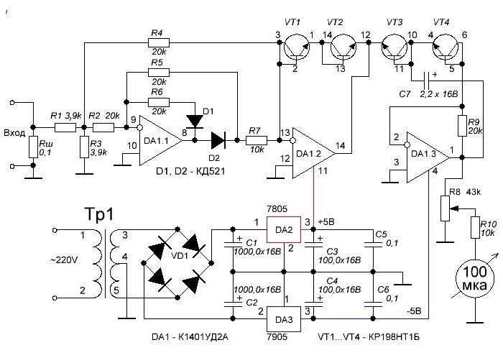
Измерение тока различной формы сводится в итоге тоже к измерению падения напряжения на сопротивлении шунта. Схема среднеквадратичного амперметра, предназначенного для калибровки измерительных головок для амперметров импульсных зарядных устройств (тиристорных, транзисторных), представлена на рисунке. Измеряемый ток прибора 15 ампер. Выбор данного предела был обусловлен наличием у меня головки от тестера Ц4313, у которого шкала имеет тридцать делений, 15-ть кратно 30-ти. Сложность схемы кажущаяся и при правильном монтаже начинает работать сразу.
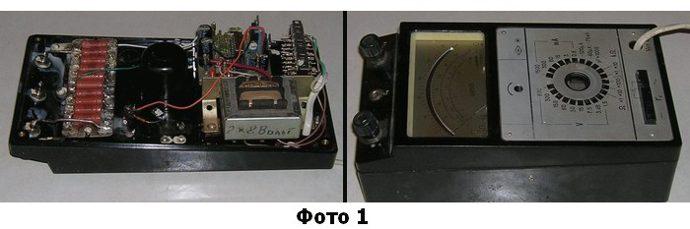
Напряжение падающее на сопротивлении шунта Rш поступает на каскад выделения абсолютной величины напряжения, выполненного на элементе DA1.1 микросхемы К1401УД2А по схеме двухполупериодного выпрямителя. Положительна волна напряжения со входа проходит на преобразователь через резистор R4 напрямую, а отрицательная полуволна инвертируется и подается через резистор R7. На элементах DA1.2 и DA1.3 собран непосредственно сам среднеквадратичный преобразователь. С выхода преобразователя постоянное напряжение, соответствующее среднеквадратичному входного, с движка подстроечного резистора R9, подается на вольтметр (R10, измерительная головка.) Можно подключить и внешний вольтметр, например мультиметр. В качестве шунта я использовал десять двухваттных резисторов включенных параллельно (что было в наличии) Фото 1. Можно конечно поставить один проволочный на 0,1 Ома. При прохождении через него среднеквадратичного тока величиной 15А, на нем будет выделяться мощность Р = I2•R = 225•0,1 = 22,5Вт. Не забывайте это.
Рассчитать сопротивление добавочного резистора R10 для вашей измерительной головки, можно заглянув сюда. Рассчитывайте сопротивление на напряжение 0,1 вольта, недочеты компенсируете резистором R9. Калибровка прибора проста. Пропускаете через прибор постоянный ток в любом направлении известной величины (например 3 ампера) и резистором R9 устанавливаете стрелку вашего прибора на третье деление шкалы. Показания прибора, при изменении полярности подключения, должны быть примерно одинаковы. В противном случае, изменяя величину резистора R4, можно выровнять напряжения полуволн. Шкала линейная, поэтому хватит и одного раза калибровки. Лучше в середине шкалы.
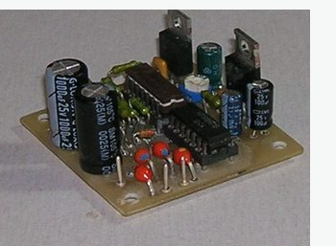
Питание прибора у меня сетевое, но можно сделать его и от батареек, например применить две «Кроны». Внешний вид прибора и его внутренности показаны на фото1. Времени на дизайн у меня нет, поэтому я обошелся без предохранителя, без выключателя сети, без индикатора включения и т.д. Вы я надеюсь доведете прибор до ума. Старайтесь делать лучше — хреново само получится. Теперь имея такой прибор вы можите спокойно рисовать нелинейные и довольно точные шкалы для своих зарядных устройств, а если не лень, то просто спаять эту платку и вставить в зарядное, домотав на трансформатор две обмотки для ее питания. Скачать рисунок печатной платы. Скачали раз: 26
Успехов всем. До свидания. К.В.Ю.

Литература:
Среднеквадратичный милливольтметр. Н. Сухов Радио 1981 №11 стр.53
Регулируемый регулятор мощности В.Тушнов Схемотехника 2003 №3 стр.4
Гутников В.С. Интегральная электроника в измерительных устройствах (1988) стр.117−120

Преобразователь среднеквадратического значения.

(За основу взята схема, «публикованная в «Радио», 1981 г., № 11.)
http://nauchebe.net/2010/05/modifikaciya-uzlov-kompleksa/

Максимальное действующее значение входного сигнала 1 В. Частотный диапазон входных сигналов 10 Гц — 1 МГц. Наибольший коэффициент амплитуды входного сигнала при сохранении основной погрешности преобразования равен 15. Погрешность преобразования не более 2%. Функциональная схема этого преобразователя была рассмотрена ранее на рис. 22.

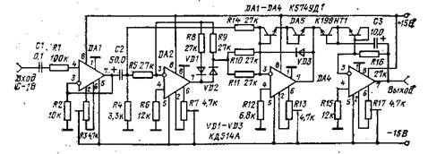

Рис. 68. Электрическая схема среднеквадратического преобразователя

Преобразователь (рис. 68) состоит из повторителя напряжения с большим входным сопротивлением, узла выделения абсолютного значения напряжения и среднеквадратического преобразователя. Повторитель напряжения собран на ОУ DA1. Для расширения амплитудного диапазона входных сигналов на входе повторителя необходимо иметь частотно-компенсированный аттенюатор. С повторителя напряжения DA1 сигнал через конденсатор С2 поступает на вход узла выделения абсолютного значения напряжения, собранного на ОУ DA2 по схеме; прецизионного двухполупериодного выпрямителя. Суммирование прямаго и инвертированного сигналов осуществляется на инвертирующем входе ОУ DA3. При этом прямой сигнал подается через R14, а инвертированный для отрицательной полуволны — через R10, R11. Собственно среднеквадратический преобразователь собран на ОУ DA3, DA4. (Принцип работы преобразователя описан на стр. 26).

В качестве диодов, показанных на структурной схеме, здесь использованы согласованные транзисторы микросхемы DA5. Это обеспечивает малый температурный дрейф и исключает необходимость регулярно выполнять коррекцию нуля. С выхода DA4 постоянное положительное напряжение, соответствующее среднеквадратическому значению входного, может быть подано на цифровой вольтметр постоянного тока.

Налаживать преобразователь необходимо в следующей последовательности: при закороченном входе резистором R3 установить на выходе DA1 нулевое напряжение; резистором R7 установить нулевое напряжение в точке соединения VD2, R9 — iRll; резистором R13 установить на выходе DA3 отрицательное напряжение — 1 В (при нулевом входном напряжении); резистором R17 установить на выходе преобразователя нолевое напряжение. На этом налаживание преобразователя можно считать законченным.

Для проверки работы преобразователя можно подать на его вход последовательность импульсов прямоугольной формы с известными периодом повторения Т, длительностью т и амплитудой Um и скважностью от 4 до 200. (Длительность фронтов импульсов не должна превышать 10% длительности импульса.) По этим данным вычисляют расчетное значение среднеквадратического напряжения, соответствующего данной последовательности импульсов (с учетом входного аттенюатора).

Полученное расчетное значение сравнивают с показаниями прибора. Погрешность прибора не должна превышать 2%. При этом погрешность измерения параметров последовательности импульсов не должна превышать 0,2-0,5%.

Параметры несинусоидальных сигналов
http://metro-logiya.ru/index.php?action=full&id=221
Таб. 1.
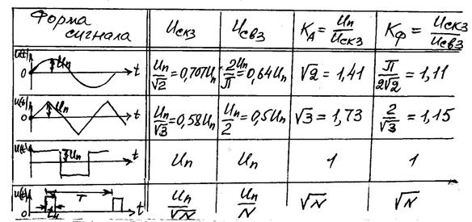
Вольтметры переменных напряжений могут быть с преобразователями:
а) средневыпрямленного значения;
б) среднеквадратичного значения;
в) пикового значения;
а) в средневыпрямленных значениях;
б) в среднеквадратичных (эффективны) значениях;
в) в пиковых (амплитудных) значениях.
1. Отсчет . Следовательно , (см. Таб. 1).
1. , следовательно амплитуда измеряемого напряжения треугольной формы
2. Действующее значение измеряемого напряжения
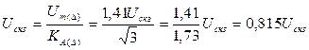
Указание: следует показания вольтметра перевести в значения того параметра, который соответствует типу преобразователя.
1. Отсчет по шкале переведем в 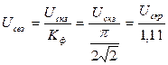
9. Корректирующий множитель М, на который необходимо умножить показания вольтметра , градуированных в СКВ на синусоидальном сигнале, для определения искомого параметра несинусоидального сигнала.
Таб. 2
Искомый параметр  несинусоидального сигнала | Тип преобразователя вольтметра
 | СКЗ | СВЗ | ПЗ
 | 1 | 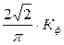
 |  | 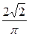 | 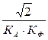
 |  | 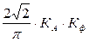
Здесь : - показание вольтметра, отградуированного в СКЗ синусоидального сигнала;
- коэффициенты амплитуды и формы несинусоидального сигнала (см. Таб. 1).
Из таблицы видно , что поправочный множитель М состоит из двух сомножителей: первый осуществляет перевод показания вольтметра в то значение, на которое реагирует преобразователь вольтметра , второй- переводит полученное значение напряжения в требуемое.
Для такого перевода необходимо знать коэффициенты исследуемого сигнала. Второй множитель равен 1 в трёх случаях: измерение вольтметром с преобразователем СКЗ, измерение вольтметром с преобразователем СВЗ и измерение вольтметром с преобразователем ПЗ.
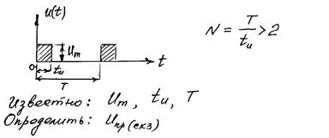
U(t)=
U(t)=
Решение:
1. Находим связь показания вольтметра, отградуированного в СКЗ синусоидального сигнала с истинным СКЗ несинусоидального сигнала (последовательности прямоугольных импульсов).
;
Отсюда искомое показание табло ЦВ.
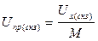
Поправочный множитель 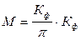
2. Определяем коэффициент формы импульсного сигнала 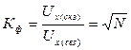;
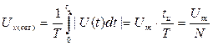
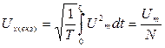
Окончательно , показание вольтметра
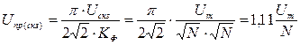

Измерения физических среднеквадратических величин переменного тока

http://rfmw.em.keysight.com/spdhelpfiles/truevolt/webhelp/RU/Content/__F_Tutorial/Tutorial%2004%20AC.htm
Мультиметры с реальными среднеквадратическими показаниями, как приборы Agilent серии Truevolt, измеряют потенциал нагревания применяемого напряжения. Питание, рассеиваемое в резисторе, пропорционально квадрату применяемого напряжения вне зависимости от формы сигнала. Этот мультиметр точно измеряет реальное среднеквадратическое напряжение или ток, пока форма волны содержит энергию, которая незначительно выше эффективной полосы пропускания измерительного прибора.
Обратите внимание, что приборы Agilent серии Truevolt используют те же технологии для измерения реальных среднеквадратических показаний напряжения и тока. Полоса пропускания эффективного напряжения переменного тока составляет 300 кГц, тогда как полоса пропускания эффективного переменного тока составляет 10 кГц.
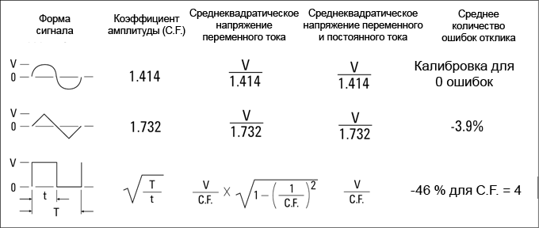
Функции измерения напряжения переменного тока и переменного тока цифрового мультиметра используются для определения среднеквадратического значения, связанного по переменному току. В этом цифровом мультиметре измеряется только "тепловая способность" компонентов переменного тока входного сигнала (постоянный ток не учитывается). Как видно из рисунка выше, для синусоидальных, треугольных волн и волн прямоугольной формы значение, связанное по переменному току, и значение суммы переменного и постоянного тока равны, поскольку эти сигналы не имеют смещения постоянного тока. Однако в несимметричных сигналах (например, в последовательности импульсов) присутствует напряжение постоянного тока, которое отклоняется в реальных измерениях среднеквадратических значений Agilent, связанных по переменному току. Это обеспечивает значительные преимущества.
Реальное измерение среднеквадратических значений, связанных по переменному току, требуется при измерении слабых сигналов переменного тока в присутствии значительных смещений постоянного тока. Например, эта ситуация является обычной при измерении импульсов переменного тока, присутствующих в источниках питания постоянного тока. Однако, бывают ситуации, когда может потребоваться определить реальное среднеквадратическое значение суммы переменного и постоянного тока. Можно определить это значение, объединив результаты измерений постоянного и переменного тока, как показано ниже.
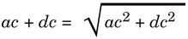
Для наилучшего отклонения шума переменного тока необходимо выполнять измерения постоянного тока, используя время интеграции, равное времени выполнения 10 циклов питания линии.

Высокая точность среднеквадратических значений и высокочастотные компоненты сигнала
Обычным заблуждением является то, что поскольку мультиметр переменного тока использует среднеквадратические значения, характеристики синусоидальной волны применяются ко всем сигналам. На самом деле форма входного сигнала в значительной степени влияет на точность измерений при использовании любого мультиметра, особенно когда этот входной сигнал содержит высокочастотный компонент, выходящий за пределы полосы пропускания прибора.
Например, рассмотрим последовательность импульсов, один из наиболее сложных сигналов для мультиметра. Ширина импульса этого сигнала в значительной степени определяет его высокочастотное содержимое. Частотный спектр отдельного импульса определяется интегралом Фурье. Частотный спектр последовательности импульсов является рядом Фурье, в котором выполняется выборка с использованием интеграла Фурье на одинаковой частоте повторений входного импульса (prf).
На рисунке ниже показан интеграл Фурье для двух очень разных импульсов: один широкий (200 мкс) и второй узкий (6,7 мкс). Полоса пропускания тракта ACV в цифровом мультиметре составляет 300 кГц; поэтому частотные компоненты свыше 300 кГц не измеряются.
Обратите внимание, что спектр sin(πfT)/πfT узкого импульса значительно превышает эффективную полосу пропускания прибора. Общий результат – менее точное измерение широкого высокочастотного импульса.
Напротив частотный спектр широкого импульса падает значительно ниже полосы пропускания 300 кГц (приблизительно) мультиметра, поэтому измерения для такого импульса являются более точными.
Сокращение prf приводит к увеличению плотности линий в спектре Фурье и увеличению части входной спектральной энергии сигнала в пределах полосы пропускания мультиметра, что способствует повышению уровня точности.
Таким образом, погрешности при измерении среднеквадратических значений возникают, когда входная энергия сигнала является существенной при частотах выше полосы пропускания мультиметра.
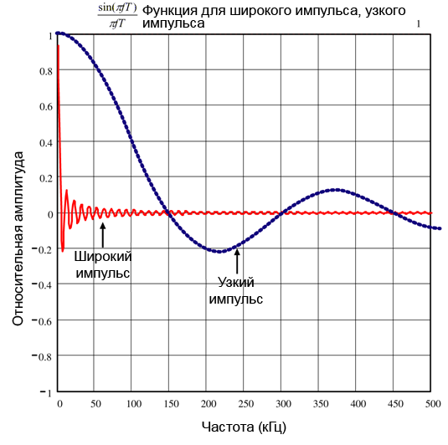

Оценка высокочастотных (вне полосы) погрешностей
Обычно при описании форм сигналов используется коэффициент амплитуды (Ка). Коэффициент амплитуды представляет отношение пикового значения к среднеквадратичному значению сигнала. Например, для последовательности импульсов коэффициент амплитуды приблизительно равен квадратному корню значения, обратного коэффициенту заполнения.
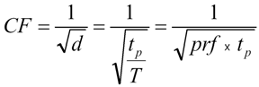
Обратите внимание, что коэффициент амплитуды – это сложный параметр, который зависит от ширины импульса и частоты повторения; одного коэффициента амплитуды недостаточно для характеристики частотных компонентов сигнала.
Обычно для цифровых мультиметров предлагается таблица отклонения от номинальных значений коэффициента амплитуды, которая применима ко всем частотам. Алгоритм измерения, используемый в цифровых мультиметрах серии Truevolt по конструкции не чувствителен к коэффициенту амплитуды, поэтому отклонение от номинальных значений в данном случае не предусмотрено. При использовании этого мультиметра, как описано в предыдущем разделе, основным является высокочастотное содержимое сигнала, которое выходит за пределы полосы пропускания прибора.
Для периодических сигналов по коэффициенту амплитуды и частоте повторения можно определить объем высокочастотного содержимого и связанные погрешности измерения. Первый переход через нулевой уровень простого импульса возникает при f₁ = 1/t_{p}.
В результате этого происходит мгновенное воздействие на высокочастотное содержимое, выполняется идентификация места пересечения в виде функции коэффициента амплитуды. f₁=(Ка²)(prf).
В следующей таблице показаны типичные погрешности для различных импульсных сигналов в виде функции входной частоты импульса.
 | Типичная погрешность для сигналов прямоугольной формы, треугольных сигналов и последовательностей импульсов Ка=3, 5 или 10
prf | прямоугольный сигнал | треугольный сигнал | Ка=3 | Ка=5 | Ка=10
200 | -0.02% | 0.00% | -0.04% | -0.09% | -0.34%
1000 | -0.07% | 0.00% | -0.18% | -0.44% | -1.71%
2000 | -0.14% | 0.00% | -0.34% | -0.88% | -3.52%
5000 | -0.34% | 0.00% | -0.84% | -2.29% | -8.34%
10000 | -0.68% | 0.00% | -1.75% | -4.94% | -26.00%
20000 | -1.28% | 0.00% | -3.07% | -8.20% | -45.70%
50000 | -3.41% | -0.04% | -6.75% | -32.0% | -65.30%
100000 | -5.10% | -0.12% | -21.8% | -50.6% | -75.40%
В этой таблице представлены дополнительные погрешности для каждого сигнала, которые добавляются к значению из таблицы точных значений в спецификации прибора.
Данные спецификаций действительны для Ка ≤ 10, если энергия сигнала незначительно выходит за пределы полосы пропускания 300 кГц для напряжения или 10 кГц для тока. Производительность мультиметра не задана для Ка > 10 или для случаев, когда сигнал значительно выходит за пределы полосы пропускания.

Пример
Последовательность импульсов с уровнем 1 среднеквадратических В измеряется в диапазоне 1 В. Она имеет высоту импульса 3 В (т. е. Ка равен 3) и длительность 111 мкс. Можно вычислить prf для 1000 Гц следующим образом.
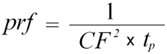
Таким образом, из таблицы выше понятно, что для измерения этого сигнала переменного тока можно использовать погрешность 0,18 %.

